Soru 1  Aşağıda verilen canlılardan hangisinde rejenerasyonla çoğalma gözlenir?  A) Uğur böceği  B) Kertenkele  C) Planarya  D) Ahtapot  E) Ağaç kurbağası  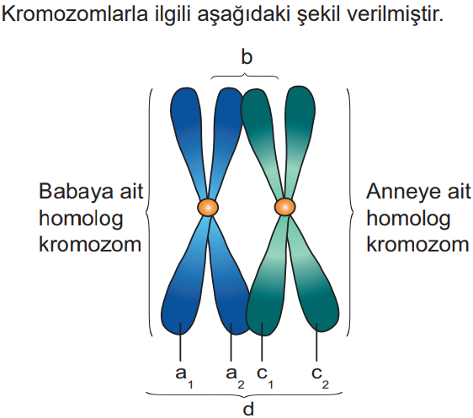Soru 2  Mayoz I’in profaz evresindeki kromozomları temsil eden şekilde harflerle gösterilen yapılar için,  I. a₁ ve a₂ kardeş kromatitlerdir.  II. b sinapsisi ifade eder.  III. c₁ ve a₂ arasında cross over gerçekleşebilir.  IV. d tetrat yapısıdır.  verilenlerden hangileri doğrudur?  A) Yalnız I  B) Yalnız III  C) II ve IV  D) I, II ve III  E) I, II, III ve IV  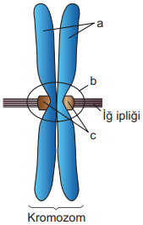  Soru 3  Yukarıda şematize edilen kromozom yapısı incelendiğinde a, b ve c için aşağıdakilerden hangisi yanlış olur?  A) Hücrede kromozom sayısı kadar b bulunur.  B) a kardeş kromatitler olup genetik yapıları aynıdır  C) b sentromer bölgesi olup sadece hayvansal hücrelerde bulunur.  D) c kromatitlerin iğ ipliğine tutunmasını sağlayan kinetokordur.  E) Hücrede kromozom sayısının iki katı kadar a bulunur.  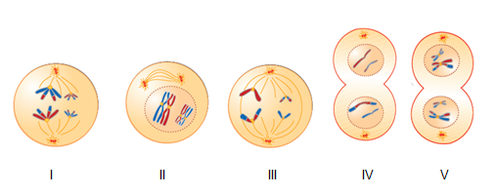Soru 4  Yukarıdaki şekilde mayoz bölünmeye ait evreler karışık olarak verilmiştir.  Bu evrelerin gerçekleşme sırası aşağıdaki seçeneklerden hangisinde doğru olarak verilmiştir?  A) I, II, V, III ve IV  B) II, I, V, III ve IV  C) II, IV, III, I ve V  D) III, II, I, V ve IV  E) IV, III, II, I ve V  Soru 5  Adli tıp uygulamalarında olay yerinden elde edilen saç, tırnak, deri vs. gibi kalıntılar yardımıyla suçluların tespiti yapılabilmektedir.  Yukarıda anlatılan durum seçeneklerden hangisinin sonucudur?  A) Vücut hücrelerinin tamamının mitoz bölünmeler sonucu oluşması  B) Aynı bireyin saç ve tırnak yapılarında farklı DNA’ların bulunması  C) Bir bireyin vücut hücrelerinin tamamında farklı genetik bilgilerin oluşması  D) Saç, tırnak, deri gibi yapılarda diğer vücut hücrelerinden farklı olan genlerin bulunması  E) Saç, tırnak, deri gibi yapılarda bireyin özellikleri ile ilgili ikişer adet genin yer alması  Soru 6  Mayoz bölünmenin birinci profaz evresinde 40 kromatit gözlendiğine göre, bölünen hücre bölünme öncesi kaç kromozoma sahiptir?  A) 4  B) 8  C) 10  D) 20  E) 40  Soru 7  Bir bitkinin doku kültürü yöntemiyle çoğaltılması sürecinde;  I. bölünme yeteneğini yitirmiş hücrelerden kallus oluşturmaya çalışma,  II. kallusun gelişebilmesi için sentetik oksin ve sitokinin hormonlarını verme,  III. kallusun geliştiği ortama glikoz, vitamin gibi besleyici maddeleri ekleme  işlemlerinden hangileri yapılmalıdır?  A) Yalnız I  B) Yalnız II  C) Yalnız III  D) I ve II  E) II ve III  Soru 8  Partenogenezle çoğalma aşağıda verilen canlılardan hangisinde görülmez?  A) Eğrelti otları  B) Bal arıları  C) Su pireleri  D) Yaprak bitleri  E) Kamçı kuyruklu kertenkele  Soru 9  Mayoz bölünmenin Profaz - I evresinde 12 tetrat oluşturan hayvansal bir organizmanın kas hücresindeki kromozom sayısı kaçtır?  A) 6  B) 12  C) 24  D) 36  E) 48  Soru 10  2n = 2m gr kromozom ağırlığına sahip bir hücrenin,  • İ = interfaz  • M = mitoz  • S = sitokinez  süreçlerindeki kromozom ağırlığı değişimi aşağıdaki grafiklerin hangisinde verilmiştir?  A) 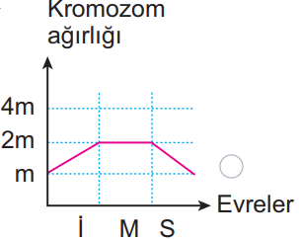  B) 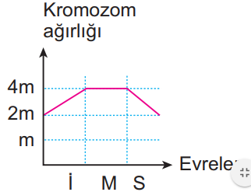  C) 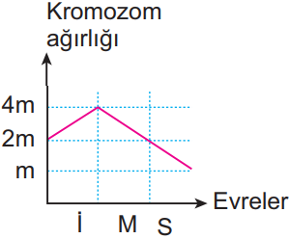  D) 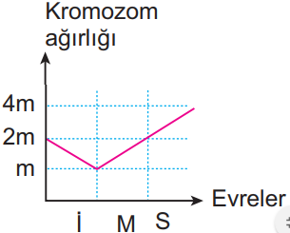  E) 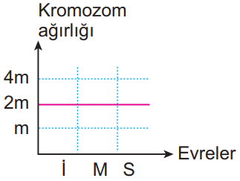 | 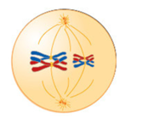  Soru 11  Yukarıda mayoz geçirmekte olan 2n=4 kromozomlu bir hücre şekli verilmiştir.  I. Eşlenmiş homolog kromozomlar bir araya gelerek tetrat oluşturur.  II. Kromozomlar hücrenin ekvator düzleminde yan yana dizilir.  III. Homolog kromozomun kardeş olmayan kromatitleri arasında parça değişimi olur.  IV. Çekirdekçik kaybolur ve çekirdek zarı parçalanır.  Numaralarla verilen olaylardan hangileri şekilde verilen evrenin bir önceki evresinde gerçekleşen olaylardır?  A) I ve II  B) I, II ve III  C) II, III ve IV  D) I, III ve IV  E) I, II, III ve IV  Soru 12  Mitoz çekirdek bölünmesi ile ilgili  - Çekirdek zarı erir, çekirdekçik kaybolur.  - Sentriyoller zıt kutuplara doğru hareket eder.  - Sentriyoller tarafından iğ iplikleri oluşturulur.  - Kromatin iplikler bu evrede kısalıp kalınlaşarak kromozom adını alır.  verilen özellikler hangi evrede gerçekleşir?  A) İnterfaz  B) Profaz  C) Metafaz  D) Anafaz  E) Telofaz  Soru 13  Vejetatif üreme, tarımsal değeri olan bitkilerin kısa sürede ve mevcut genetik özelliklerini bozmadan üretilmesi açısından son derece önemlidir.  Buna göre  I. Çelikleme yöntemi ile yeni bir asma bitkisi elde edilmesi  II. Ayva çekirdeğinden yeni bir ayva bitkisi elde edilmesi  III. Daldırma yöntemi ile yeni bir ahududu bitkisinin elde edilmesi  IV. Yer elmasının depo organı olan yumru gövdesinden yer elması bitkisinin elde edilmesi  yukarıda verilenlerden hangileri vejetatif üremeye uygun bir yöntem değildir?  A) Yalnız I  B) Yalnız II  C) II ve III  D) I, II ve IV  E) II ve IV  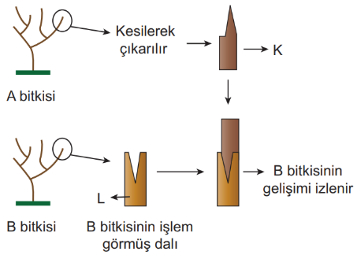Soru 14  Aşılama yöntemi yukarıda şematize edildiği şekilde gerçekleşmektedir.  Şekil incelendiğinde,  I. K, aşı, L ise anaçtır.  II. B bitkisinin kalıtsal yapısı değişir.  III. A bitkisinin üremesi sağlanmış olur.  ifadelerinden hangileri doğru olur?  A) Yalnız I  B) Yalnız III  C) I ve II  D) I ve III  E) I, II ve III  Soru 15  Bazı bitkilerde yan dalların uçları bitkiden ayrılmadan toprakla örtülüp gelişmeye bırakılabilir. Bu durumda toprağın altında kalan dallar yeni kökler oluşturarak gelişmeye başlar. Yan dalların gelişimi yeterli düzeye ulaştığında ana bitkiden kesilerek ayrılma gerçekleşir.  Üreme şekli yukarıdaki gibi olan vejetatif yöntem seçeneklerin hangisindeki ile adlandırılır?  A) Aşılama  B) Daldırma  C) Çelikleme  D) Rizomla çoğalma  E) Sürünücü gövdeyle çoğalma  Soru 16  Mayoz II ve mitoz hücre bölünmeleri karşılaştırıldığında;  I. kromozomların ekvator düzleminde yan yana sıralanması,  II. öncesinde DNA replikasyonunun gerçekleşmesi,  III. kardeş kromatitlerin anafaz evresinde ayrılması  verilenlerden hangilerinin ortak olmadığı söylenir?  A) Yalnız I  B) Yalnız II  C) Yalnız III  D) I ve II  E) II ve III  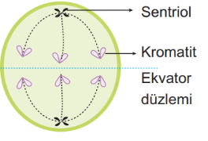Soru 17  Mitoz bölünmenin belirli bir evresinde mikroskop görüntüsü verilen şekildeki gibi olan hücre için;  I. 2n = 6 kromozomludur.  II. Bölünme sonrası n = 3 kromozomlu hücreler oluşur.  III. Anafaz evresi gerçekleşmektedir.  ifadelerinden hangileri doğrudur?  A) Yalnız I  B) Yalnız III  C) I ve II  D) I ve III  E) II ve III  Soru 18  Mayoz sırasında gerçekleşen  I. Krossing over  II Tetrat oluşumu  III. Kromatit ayrılması  IV. Homolog kromozomların ratgele ayrılması  olaylarından hangileri metafaz I evresinden önce gerçekleşir?  A) I ve II  B) I, II ve III  C) III ve IV  D) I, II ve IV  E) I, II, II ve IV  Soru 19  Aşağıda bazı karakterlere ait alel genler verilmiştir.  I. AA Bb Cc dd  II. Aa Bb Cc Dd  III. aa bb cc DD  IV. Aa bb cc Dd  V. Aa Bb CC DD  Buna göre mayoz bölünme sonucu oluşturabilecekleri gamet çeşitliliği en fazla olan verilenlerden hangisidir?  A) I  B) II  C) III  D) IV  E) V  Soru 20  Hücre bölünmesi sırasında karyokinezin görüldüğü ama sitokinezin gerçekleşmediği gözlenmiş ise, oluşacak yeni hücrelerle ilgili aşağıdakilerden hangisi doğru olur?  A) Bölünme sonrası çok çekirdekli hücre oluşur  B) Her biri tek çekirdekli az miktarda sitoplazma içeren hücreler oluşur.  C) Sitoplazma miktarı ve çekirdek sayıları farklı olan çok sayıda hücre oluşur  D) Oluşacak hücrelerin yarısı çekirdekli yarısı çekirdeksiz olur.  E) Oluşacak hücrelerin hiçbirinde çekirdek bulunmaz.  CEVAPLAR: 1-C 2-E 3-C 4-B 5-A 6-D 7-E 8-A 9-C 10-B 11-D 12-B 13-B 14-D 15-B 16-B 17-E 18-A 19-B 20-A

